«Шаги к успеху» - игра по финансовой грамотности в рамках проекта ДОЛ-игра
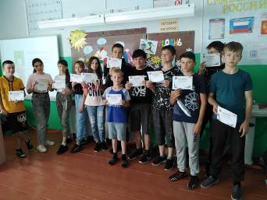
18 июня 2021 года в рамках реализации Стратегии повышения финансовой грамотности в Российской Федерации и проекта «ДОЛ-игра» в пришкольном лагере «Солнышко» проведено мероприятие по финансовой грамотности «Шаги к успеху» с ребятами отряда «Непоседы». Целью игры являлось формирование у детей понимания важности процесса планирования, получения и расходования денежных средств. В игровой форме дети узнали, как правильно распределять бюджет и зарабатывать деньги, познакомились с такими экономическими понятиями, как доход, расход, капитал, планирование расходов. Данная настольная игра предусматривала выполнение определённых заданий и соблюдение игроками правил. Ребята разделились на три команды по 4-5 человек. Каждый участник по очереди бросал игровой кубик и «шагал» по «монетам» – в зависимости от количества выпавших очков. Некоторые покупки или действия становились вложением в будущее. Ребята в ходе игры проявили творческую активность и «финансовый азарт». В конце были определены победители и всем участникам вручены сертификаты. Было познавательно, а поскольку данное экономическое образование проводилось в игровой форме, то и весело.
